## IP1600G

HIDROLAVADORA GASOLINA

# ALTA PRESIÓN 7,0HP

**CÓD. 1030 11658**

La hidrolavadora alta presión IP1600G es perfecta para la aplicación de detergente, ideal para dejar impecable cualquier superficie.

Todas las hidrolavadoras BERCATTI están garantizadas durante 1 año.

**CARACTERÍSTICAS TÉCNICAS**

|  |  |  |
| --- | --- | --- |
| **Unidad** | Tipo motor | Monocilíndrico, 4 tiempos |
| **Motriz** | Potencia Nominal | 5.1KW/3600r/min(7HP) |
|  | Cilindrada | 207cc |
|  | Ralentí | 1.400r/min±140r/min |
|  | Relación de compresión | 8,5:1 |
|  | Diámetro x Carrera | 70 x 54mm |
|  | Refrigeración | Por aire |

Diseño ergonométrico con materiales de alta resistencia

**DIVISIÓN HIDROLAVADO**

### Unidad Bomba

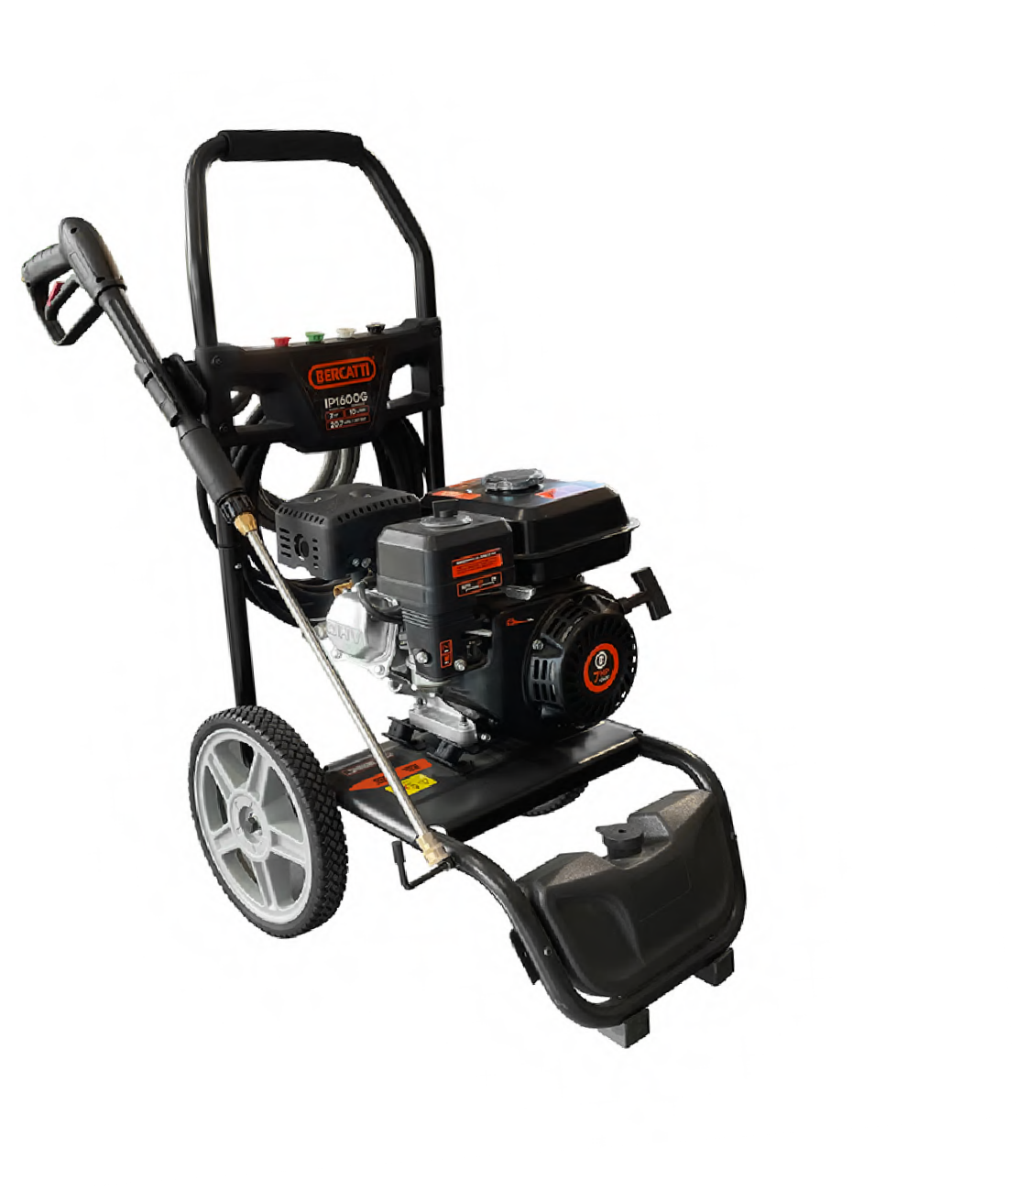

Pistola. Controla la aplicación de chorro a alta presión

Manguera de alta presión

Ruedas para facilitar su traslado

**Dimensiones**

### Embalaje

Presión máxima Caudal Velocidad Partida Autonomía

Dimensiones Peso

Largo x Ancho x Alto 60 x 43 x 54cm Peso 29,5kg

20.7MPA-207bar

10L/min 3600rpm Manual

>2,5h

65 x 48 x 59cm 35kg

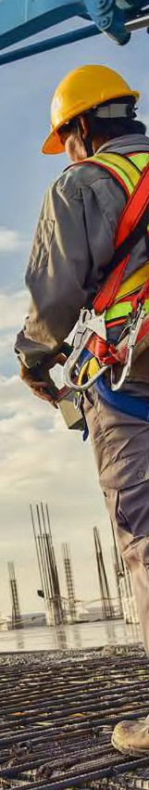

CC.07/2020.V1

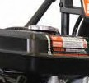

Tanque de Combustible con capacidad de 3,6L

Boquillas. 0º, 15º, 25º y 40º y boquilla para aplicación

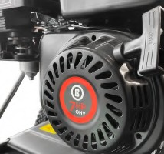

Motor Gasolina 7,0HP

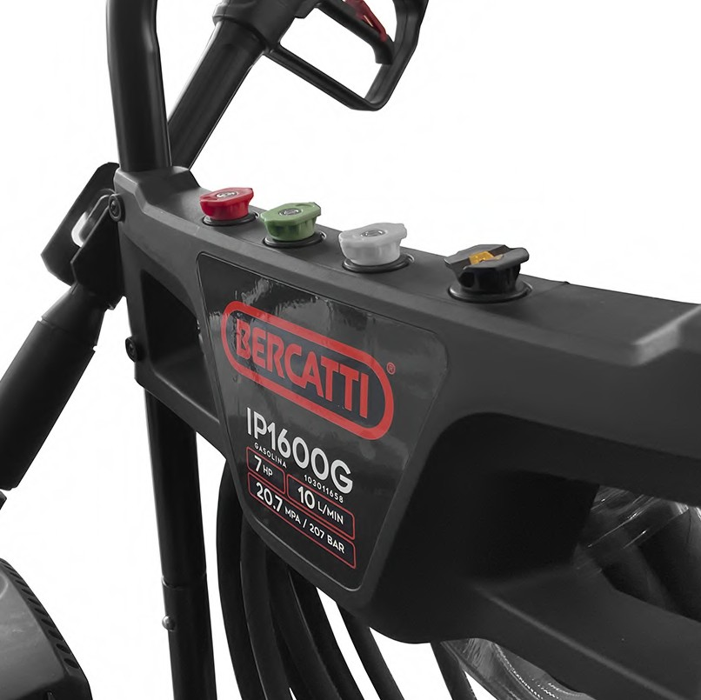

de detergente para diversos usos